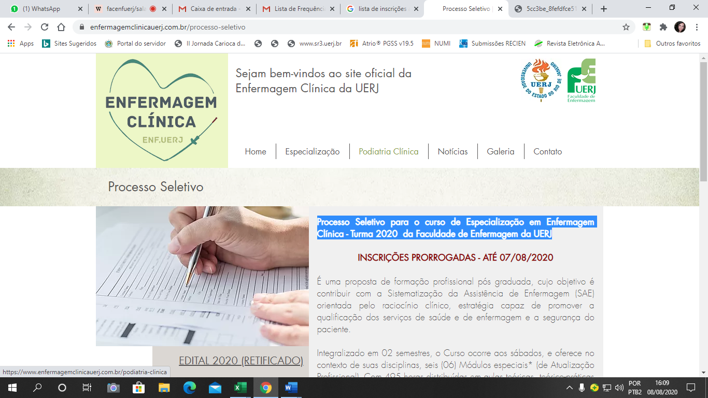 | UNIVERSIDADE DO ESTADO DO RIO DE JANEIRO  CENTRO BIOMÉDICO  FACULDADE DE ENFERMAGEM  PROGRAMA DE PÓS-GRADUAÇÃO EM ENFERMAGEM CLÍNICA  PROCESSO SELETIVO – TURMA 2026.1

RESULTADO DA SOLICITAÇÃO DE COTAS

NOME DOS CANDIDATOS | SITUAÇÃO
LOUISE DE ASSIS ALVES | INDEFERIDO

